浙江省肿瘤医院综合保障大楼概念性方案设计
服务项目
一、采购单位：浙江省肿瘤医院
二、项目名称：浙江省肿瘤医院综合保障大楼概念性方案设计服务项目
三、采购方式：院内招标（议价）
四、采购限价：4.8万元人民币
五、报价要求及方式：
序号 | 名称 | 要求 | 数量 | 单位 | 报价（元）
1 | 概念性方案设计 | 达到项目建议书编制所需设计深度要求。 | 1 | 项
六、项目概况：
- 我院综合保障大楼建设工程项目拟拆除院内11号楼、12号楼和13号楼，在原址新建一幢综合保障大楼，占地面积约为3300平方米，总建筑面积约为24000平方米，包含职工和患者家属餐厅、后勤维修用房、各类物资库房、信息中心等功能，总投资约2.5亿元。为配合本项目立项报批需要，拟启动综合保障大楼建设工程项目概念性方案设计服务项目招标工作。
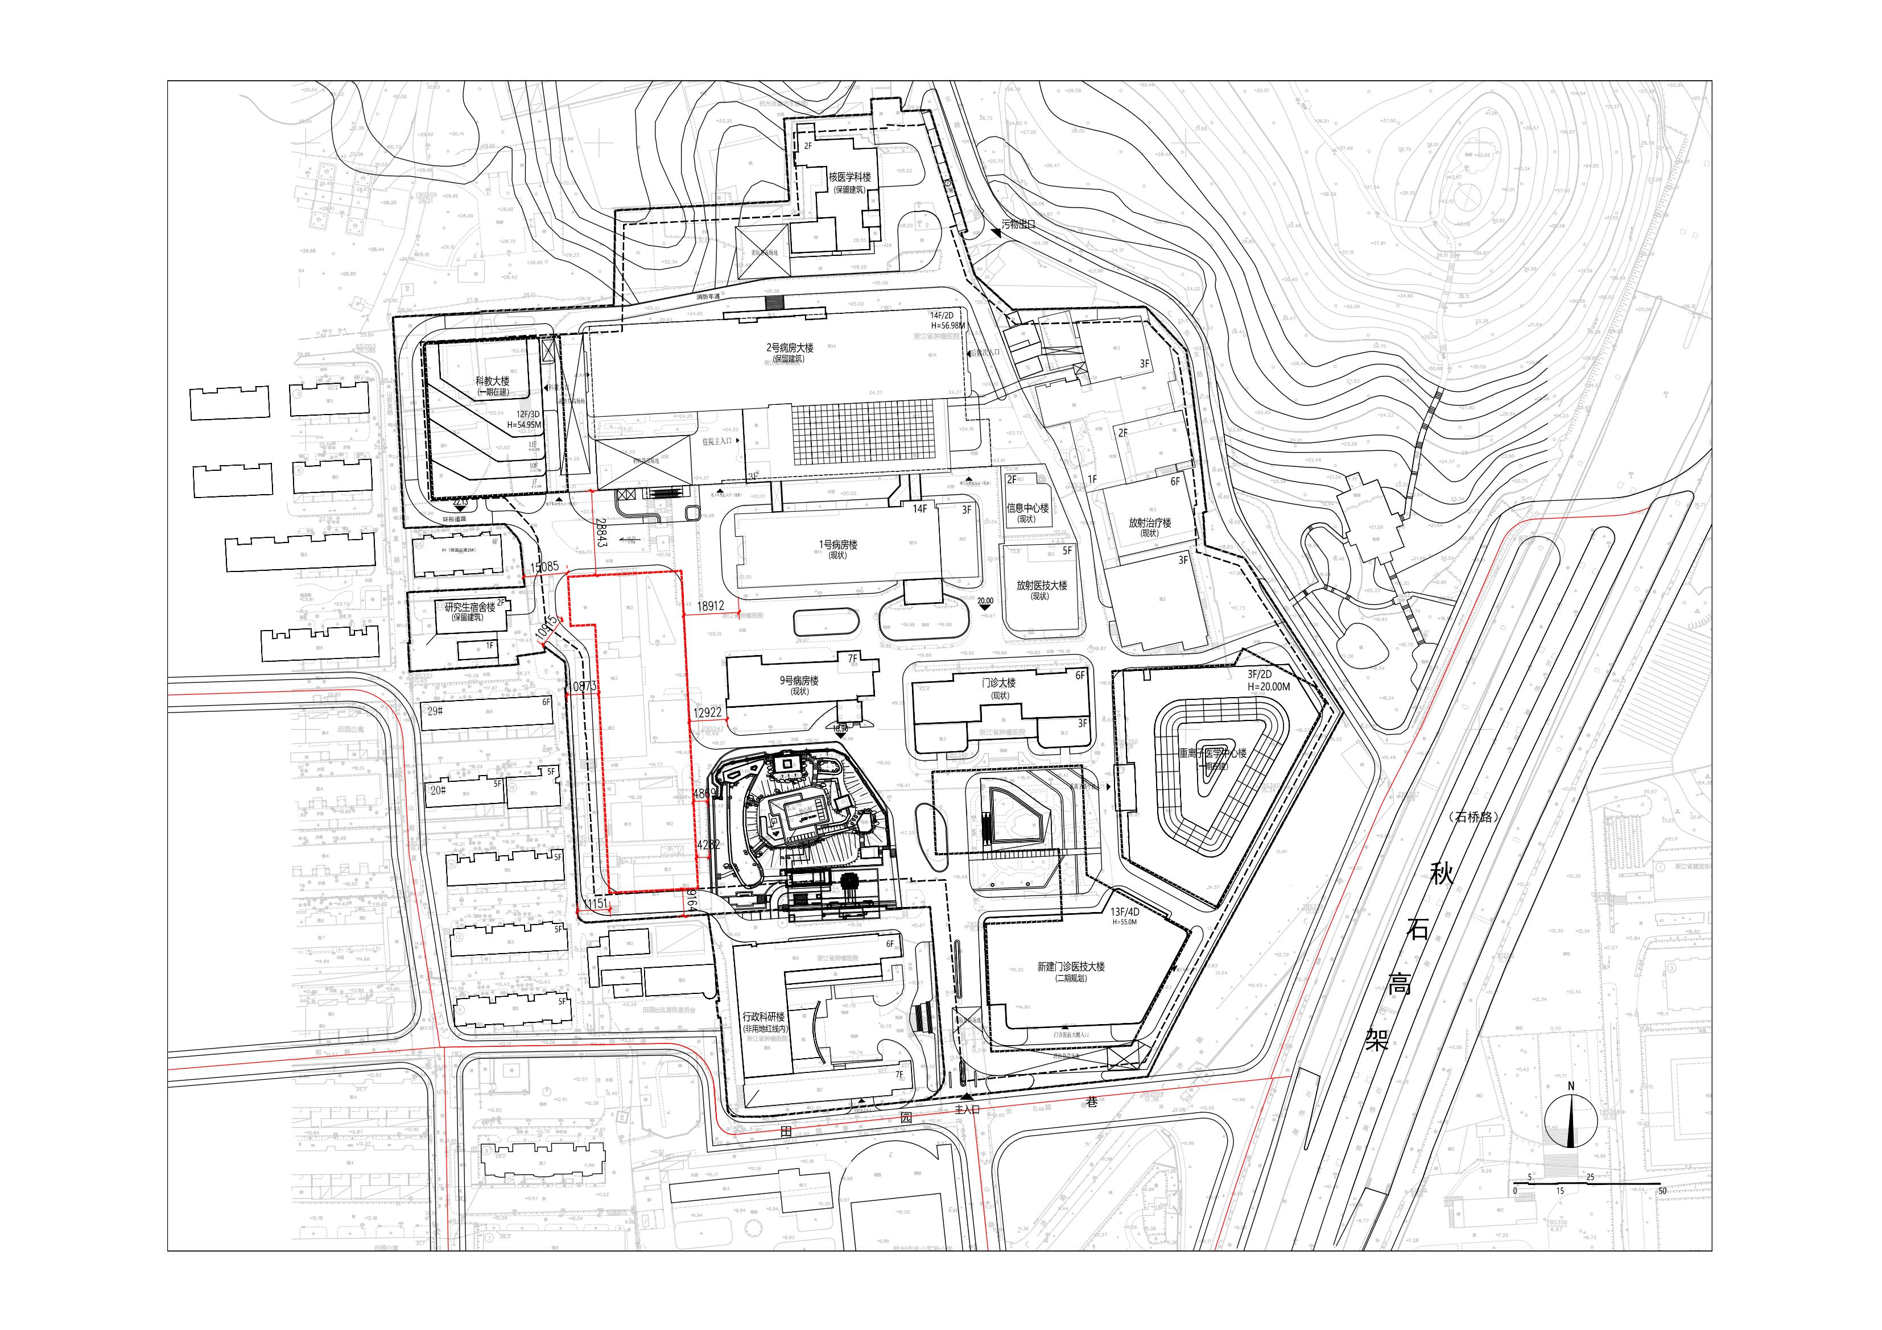
图1 综合保障大楼位置示意图
- 本项目需达到项目建议书编制所需的方案设计、工艺设计及所需数据的深度，设计费应包含可能发生的前期现状调查、设计费、配合项目建议书编制服务费、咨询服务费、出图费、配合服务费、交通和食宿费用等所有费用，此费用固定总价承包，不作调整。
- 设计调整时（可能进行多轮调整）所产生的制作效果图、文本、施工图等费用均包含在本合同设计费用中，不作调整。
- 本服务有效期自合同签订生效后，投标人派出经验丰富的人员和团队，按招标人要求的进度节点开展本项目工作，开展的工作必须符合法律法规和政策要求，投标人需向招标人提交两套书面成果和一套电子成果。
- 服务内容：投标人应根据包括但不限于《建筑工程设计文件编制深度规定》(2008年版)、《房屋建筑制图统一标准》(GB/T 50001--2010)、《建筑制图标准》(GB/T 50104--2010)、《建筑设计防火规范》(GB 50016--2014)、《JGJ64-89饮食建筑设计规范》、《GB50174-2017数据中心设计规范》等规范文件对综合保障大楼项目进行概念性方案设计。投标人应向采购单位进行成果汇报展示，并根据采购单位提出的意见完善设计方案。
- 设计周期：合同签订后30天内，投标人应完成首轮概念方案设计，并向采购单位进行正式汇报；首轮概念方案设计经采购单位确认并出具修改意见后30天内，完成最终概念方案设计。
七、投标人资格要求：
（1）本次招标要求投标人具备以下条件之一：
①具备建筑行业（建筑工程）专业甲级及以上；
②建筑设计事务所甲级资质；
（2）具有独立承担民事责任的能力，由提供本项目服务需求的能力；
（3）具有良好的商业信誉和健全的财务会计制度；
（4）具有履行合同所必需的设备和专业技术能力；
（5）有依法缴纳税收和社会保障资金的良好记录；
（6）前三年内，在经营活动中没有重大违法记录；
（7）法律、行政法规规定的其他条件。
八、供应商报名时间及联系方式等：
报名时间：2023年8月31日至2023年9月7日（双休日及法定节假日除外）
上午：08:00-11:30，下午：13:30-17:00
联系人：章先生 联系电话：0571-88128019
投标时须提交的文件资料：（1）法定代表人授权书（原件）；（2）被授权人身份证（复印件）；（3）有效的营业执照副本（法人证书）等复印件（复印件加盖单位公章）；（4）招标文件报名信息表。报名信息至少包含：企业名称、联系人、联系电话等。也可将上述报名材料扫描发送至651003330@qq.com进行网上报名。未报名登记的,或在要求提交响应文件的截止时间后送达的响应文件，采购人有权拒收。
九、投标截止时间：2023年9月7日14:00
投标地点：拱墅区半山东路1号浙江省肿瘤医院行政楼403室
十、开标时间：2023年9月7日14:00
开标地点：拱墅区半山东路1号浙江省肿瘤医院行政楼403室
十一、投标保证金：无
十二、公告期限：自本公告发布之日起5个工作日。
十三、其他事项：本项目为非政府采购项目。
十四、★开标后需提交电子版标书一份。
十五、评标办法
1、资信评审（满分30分）
序号 | 评审内容 |  | 分值范围（分）
1 | 企业资质 | 投标单位具有工程设计建筑行业（建筑工程）甲级得4分；具有工程设计建筑行业（建筑工程）乙级得2分； | 0-4
2 | 认证体系 | 投标人具有质量管理体系、环境管理体系、职业健康安全管理体系认证、信息安全管理体系认证、信息技术服务管理体系认证的且在有效期内的每一项得1分，最高得3分。 | 0-3
3 | 企业信誉 | 具有AAA级企业信用等级证书，且在有效期内的，得3分；  具有AA级企业信用等级证书，且在有效期内的，得2分；  具有的A级企业信用等级证书，且在有效期内的，得1分。 | 0-3
4 | 人员配备情况 | 项目负责人具有建筑专业具有高级工程师职称，同时具有注册执业资格的得6分。建筑专业高级工程师职称的得3分，中级工程师职称的得2分；最高得6分。提供证书复印件加盖公章作为证明材料。 | 0-6
4 | 人员配备情况 | 拟派项目组成员中(除项目负责人外)具有建筑设计中级及以上职称的每个得1分，最高得4分（标书内提供以上人员的资格证书复印件和投标日前1个月政府社保部门盖章出具的社保人员名单复印件）。 | 0-4
5 | 业绩 | 投标人近三年（2020年1月1日至今）以来投标人具有类似医院项目业绩的每个得2分，最高得10分。（注：提供合同复印件加盖公章，提供原件备查） | 0-10
 | 合计 |  | 0-30
2、技术评审（满分50分）
序号 | 评分项目 | 评审内容 | 分值范围（分）
1 | 总体设计方案及  效果图 | （1）提供平面布置图、建筑立面效果图、主入口效果图等，每有一项得2分，最高6分；（2）总体设计美观、富有创意得7-9分，较好得4-6分，一般得1-3分； | 0-15
2 | 设计理念 | 对项目理解、主题构想、医院契合度、设计理念等进行打分，设计理念优秀得8-10分，良好得4-7分，一般得0-3分。 | 0-10
3 | 总平面布局及  功能区块划分 | 总平面布局及功能区块划分合理得6-8分；基本合理得3-5分；一般得1-2分； | 0-8
4 | 设计的重难点分析及合理化建议 | 合理可行得3-4分；基本合理可行得2分；一般得0-1分 | 0-4
5 | 后续服务保证措施 | 有设计质量保证措施，后续服务保证措施，得0-4分；概念性设计方案的设计周期设置合理的，得0-4分。 | 0-8
6 | 承诺 | 承诺配合院方报批进行设计方案调整直至取得项目建议书批复文件。 | 0-5
 |  | 合计 | 0-50
3、报价评审（满分20分）
通过符合性审查的所有投标文件进入评分范围。
序号 | 内容 | 标准
1 | 评标基准价 | 通过符合性审查的投标评标价的算术平均值作为评标基准价【通过符合性审查的投标评标价：在3–5时，全部计入；在5（含）个以上时，去除一个最高价和一个最低价】
2 | 价格得分 | 根据有效投标文件的投标评标价与评标基准价对比，计算各投标人的商务报价的得分值。即：  a.投标评标价等于评标基准价时，得20分；  b.投标评标价每低于评标基准价1个百分点，扣0.5分；  c.投标评标价每高于评标基准价1个百分点，扣1分。  以上报价得分不足一个百分点时，使用直线插入法计算，保留小数2位。

